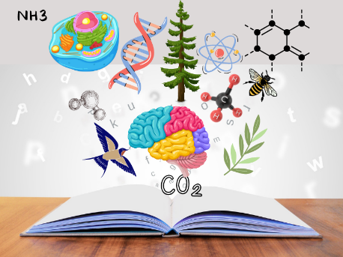
EGZAMINATOR Z BIOLOGII I CHEMII: MONIKA OWSIANA
Jestem nauczycielem biologii, chemii i przyrody z kilkunastoletnim stażem pracy, ukończyłam Uniwersytet Rzeszowski na kierunku Biologia Eksperymentalna.
Lubię podróżować i czytać książki. Można się ze mną skontaktować pod adresem: monikow53@interia.pl

ZAKRES CZĘŚCI PODSTAWY PROGRAMOWEJ Z CHEMII W ZAKRESIE ROZSZERZONYM W KL. III LO
- Węgiel i jego związki chemiczne
- Wykrywanie pierwiastków chemicznych w związkach organicznych
- Metody rozdzielania mieszanin i oczyszczania związków chemicznych
- Wzory i rodzaje reakcji związków organicznych
- Węglowodory nasycone – alkany
- Węglowodory nienasycone – alkeny i alkiny
- Węglowodory aromatyczne – areny.
- Benzen i metylobenzen (toluen)
- Areny wielopierścieniowe
- Izomeria węglowodorów
- Paliwa kopalne i ich przetwarzanie
- Fluorowcopochodne węglowodorów
- Alkohole monohydroksylowe i polihydroksylowe
- Fenole
- Aldehydy i ketony
- Kwasy karboksylowe
- Wyższe kwasy karboksylowe
- Estry
- Tłuszcze
- Aminy
- Amidy

